Proyecto: crudgestores

* Frontend – React + Vite
* Backend – API NET Core , Lenguaje C#
* BD –Lenguaje SQL ,SQL server

1. Frontend

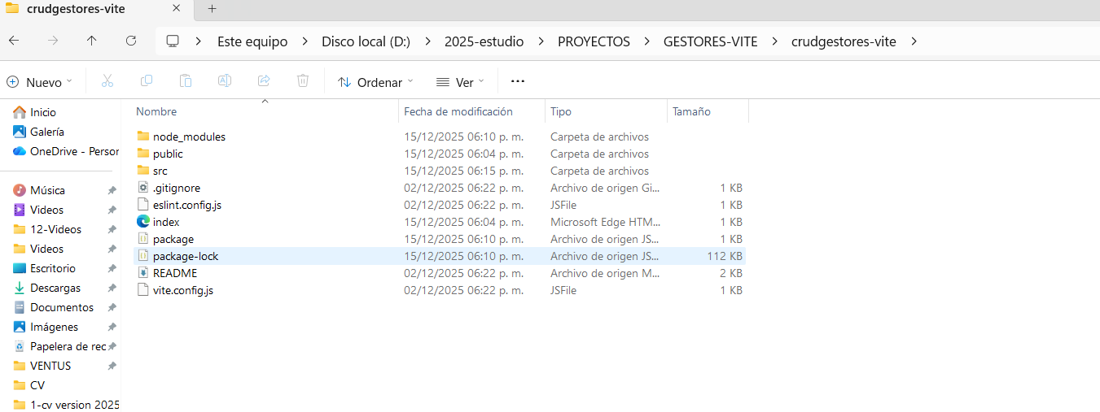

2.Backend

Paso 1 crear la aplicación en visual studio comunity

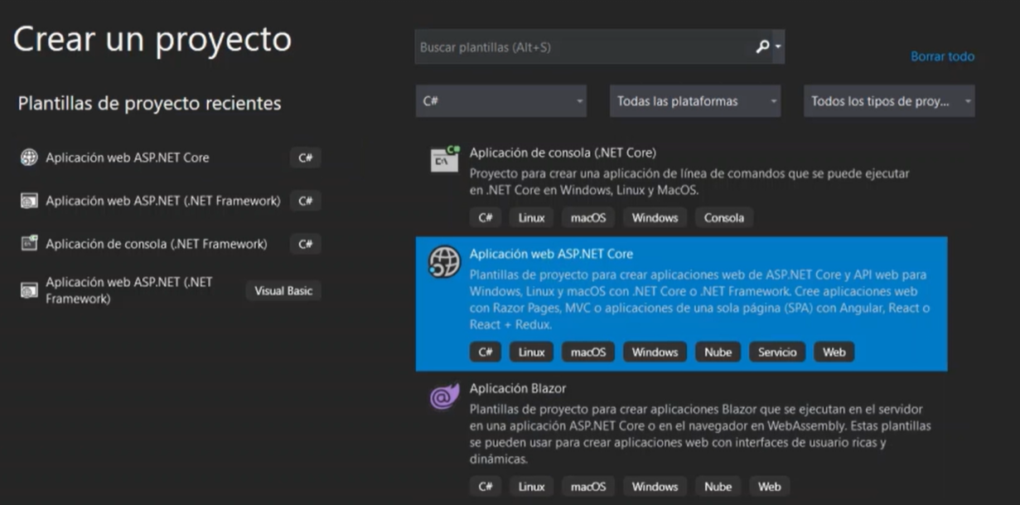

Paso 2 seleccionar la api

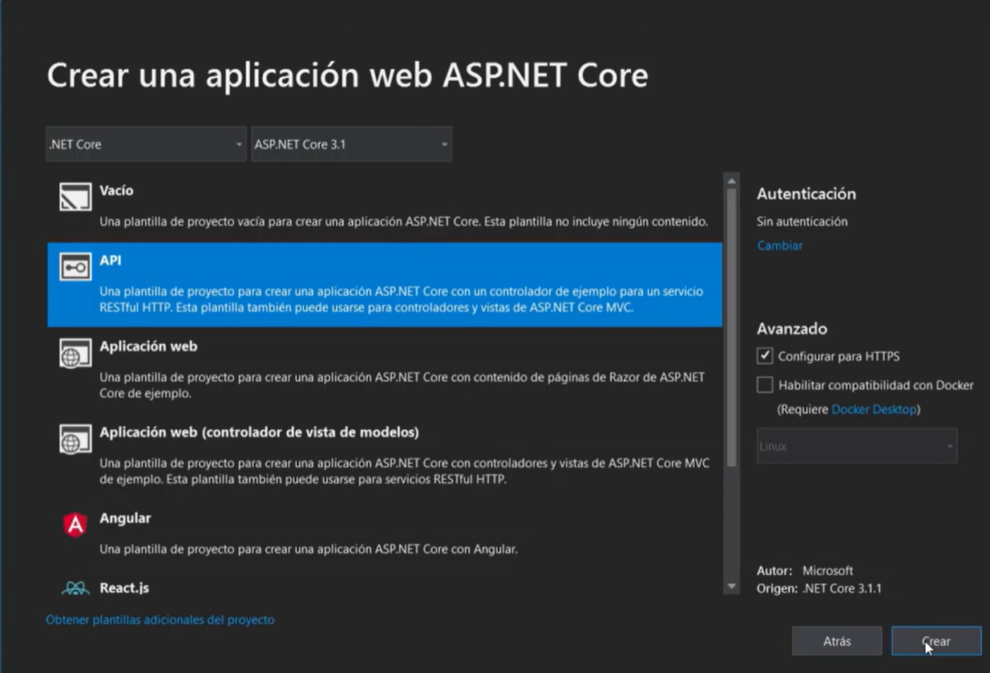

Paso 3 crear modelo , agregar carpeta Models

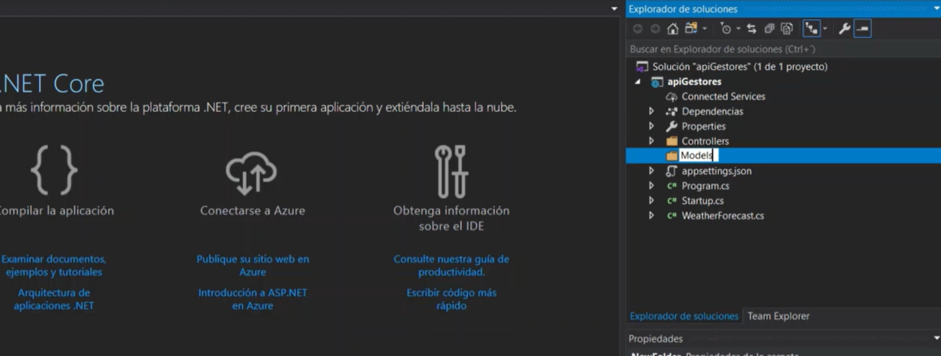

Paso 4 Agregar clase

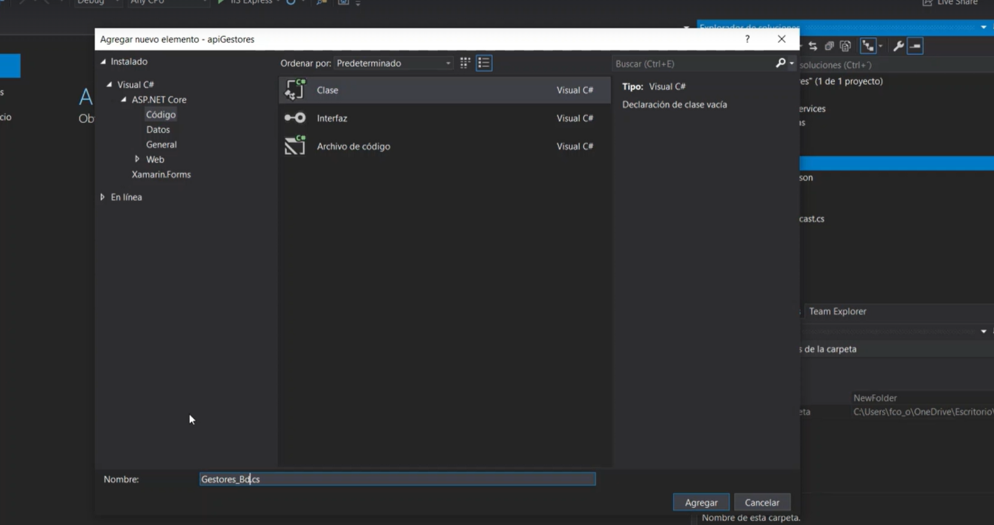

Paso 5 crear campos

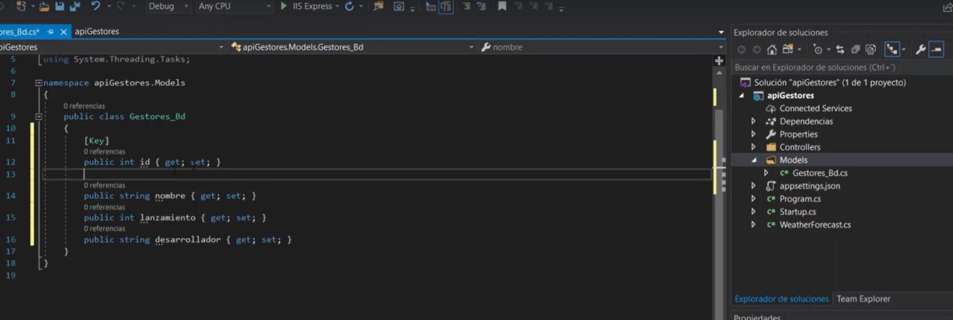

Paso 6 creacion del Context,crear carpeta Context y dentro crear clase AppDbContext.cs , representación de la tabla e instalamos la ultima versión de Microsoft.EntityFrameworkCore

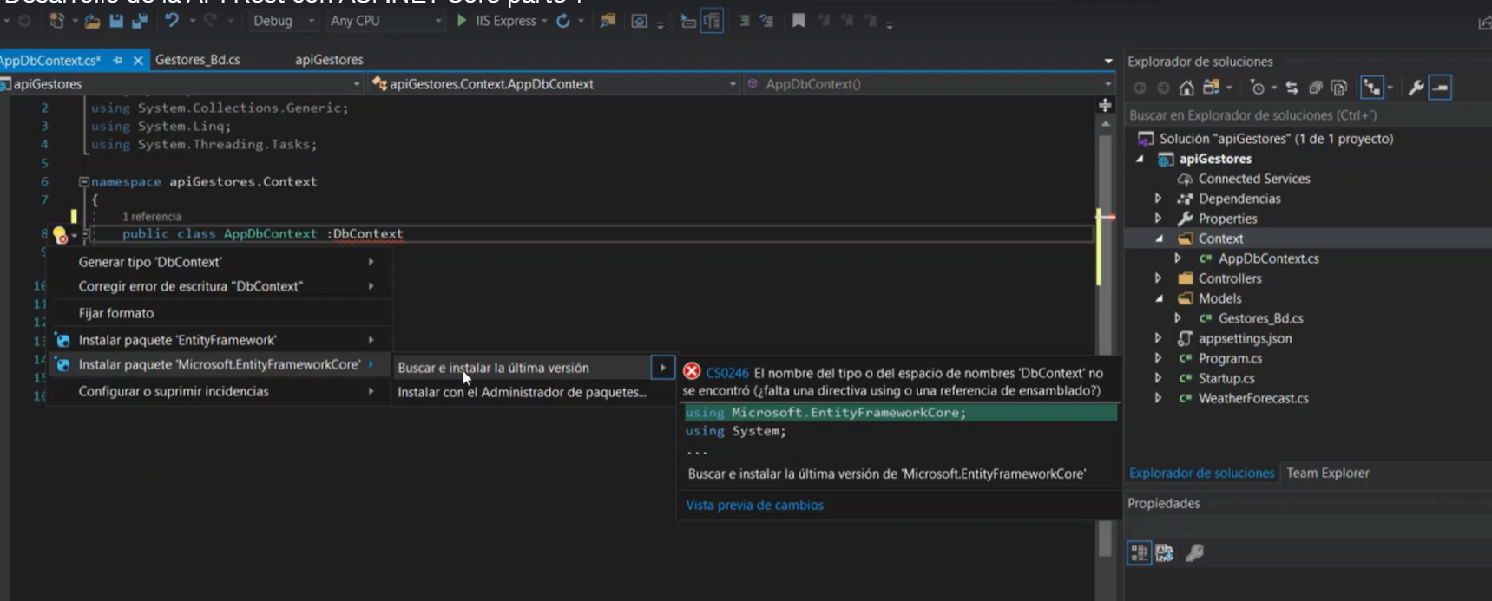

Y creamos la conexión en al appSettings.Json

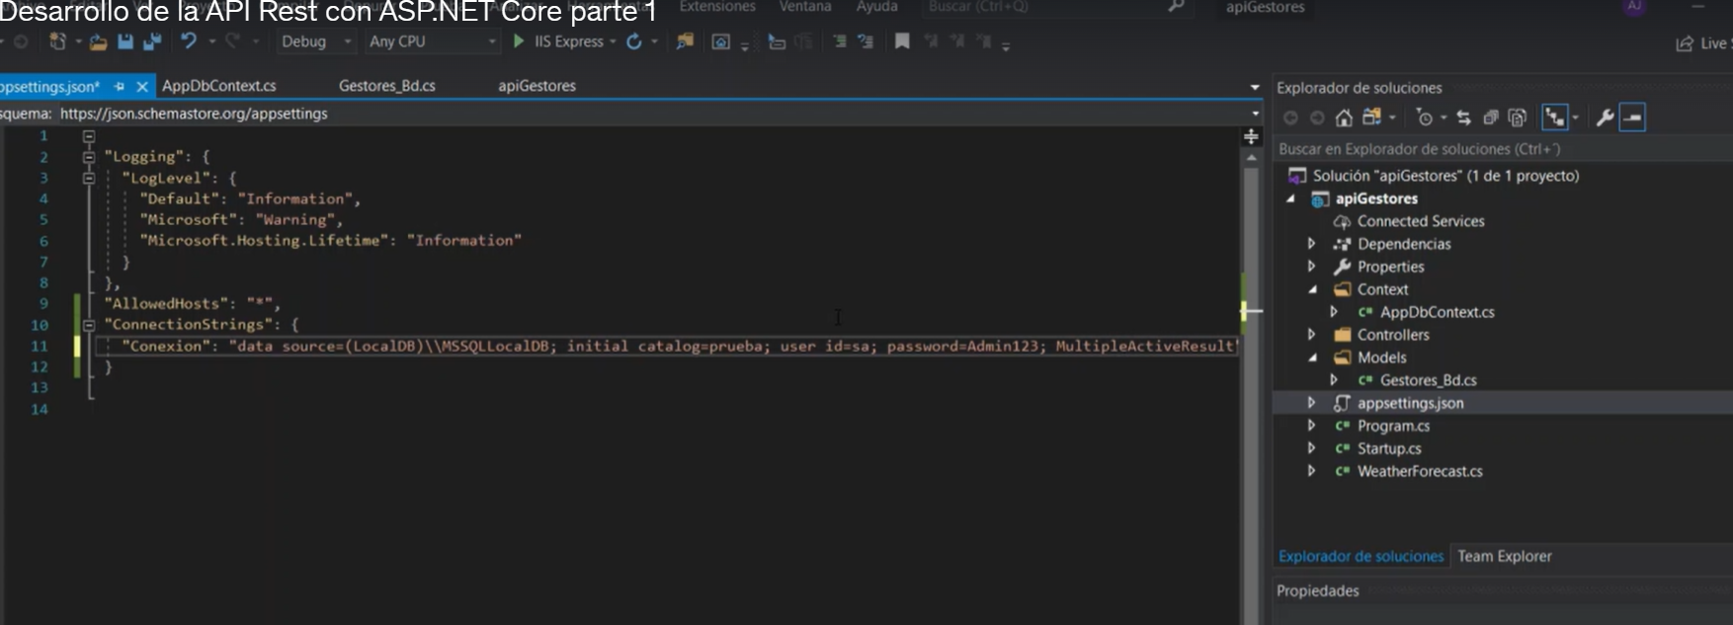

Paso 7: ya no se utiliza el archivo startup para añadir un servicio en su lugar se hace en program

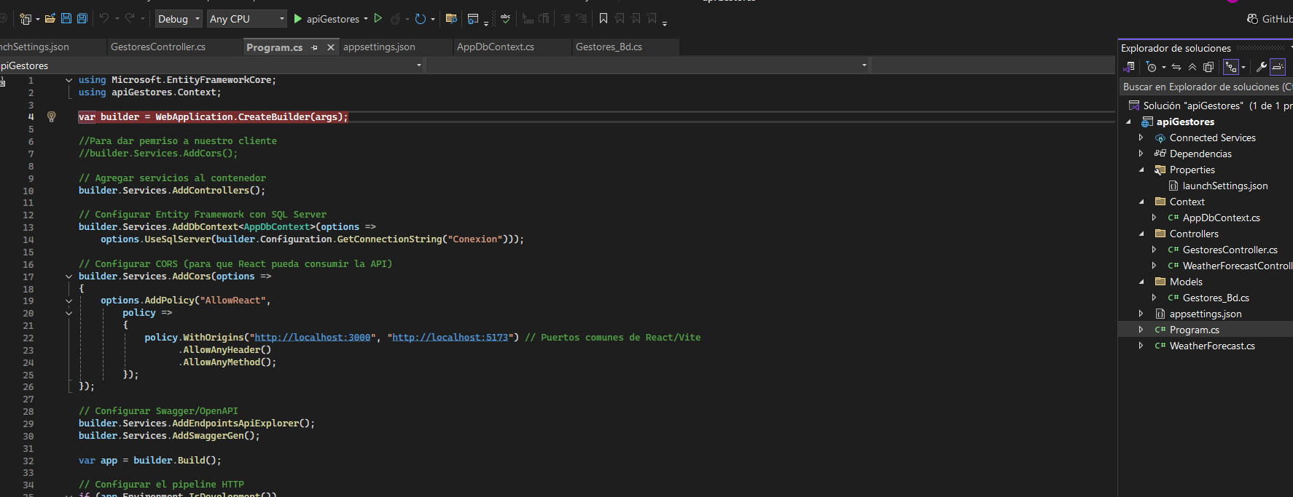

Paso 8: es probable que desde la terminal debamos agregar comandos

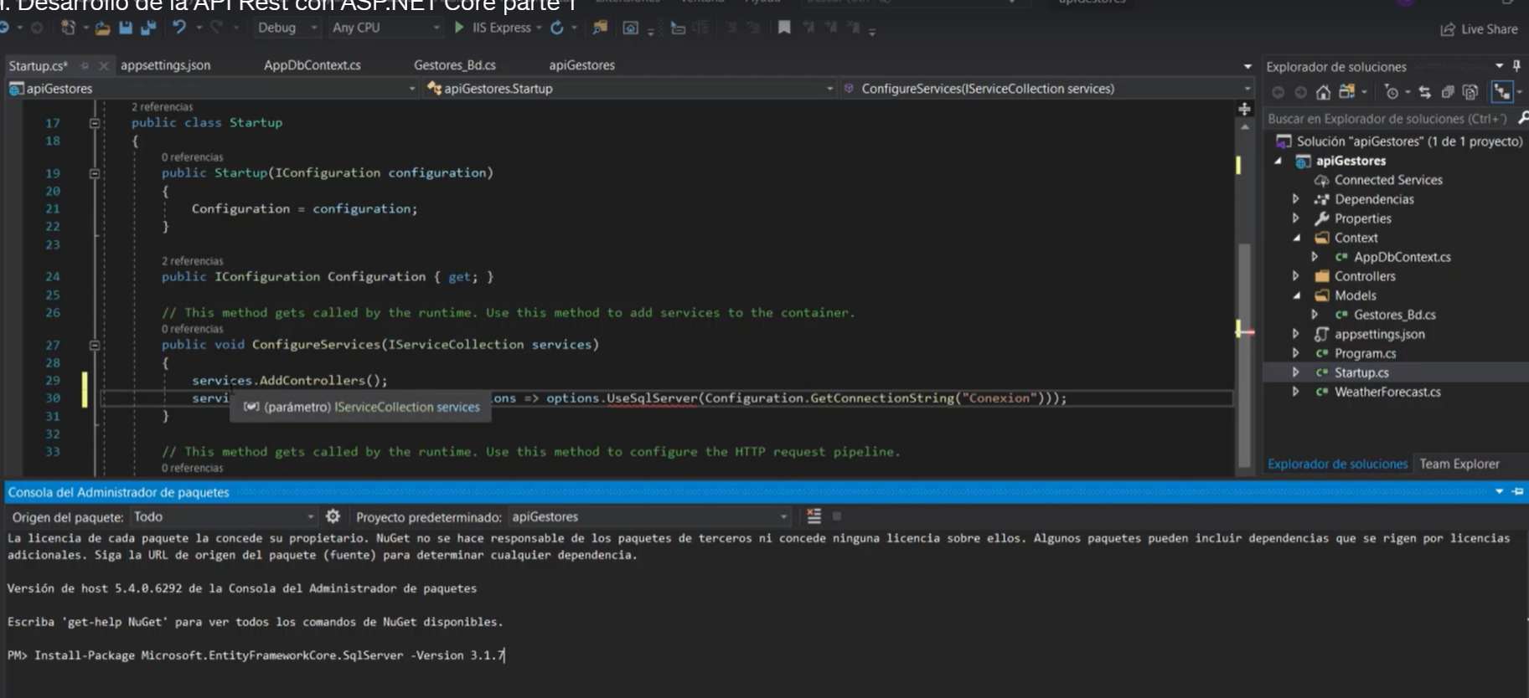

Paso 9: y después importamos el paquete que se ocupa

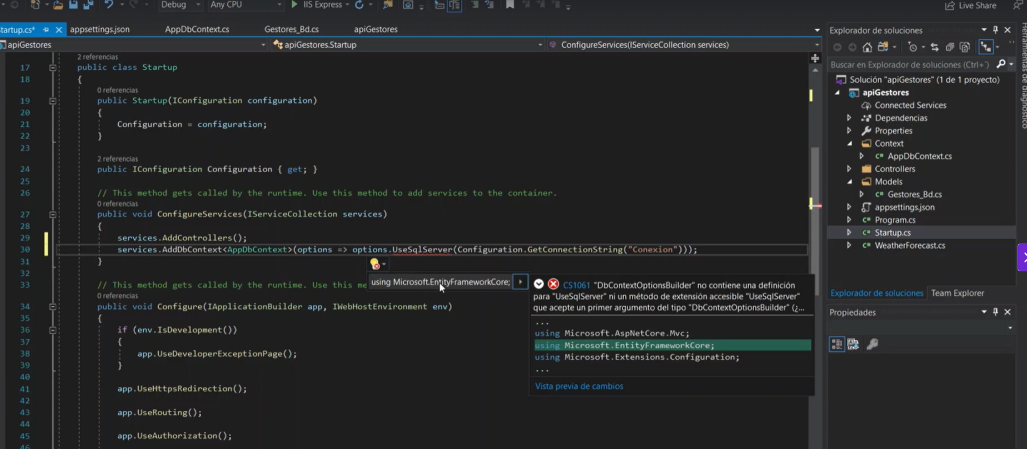

Y asi mandamos a llamar la cadena de conexión asi que ahora sigue crear el controlador

Paso 10: Crear la clase de controlador de API

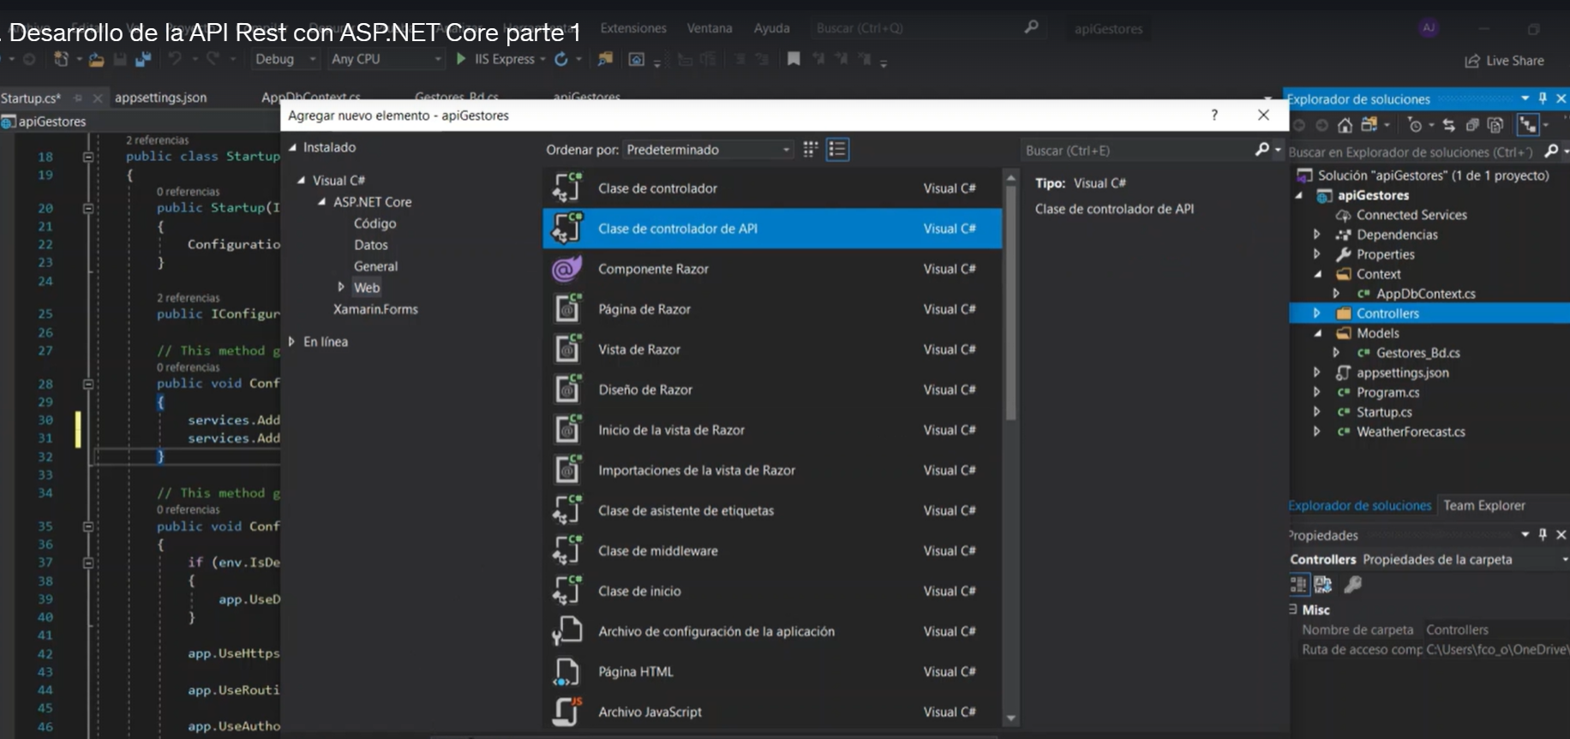

Paso 11: Preparar los métodos y realizar las peticiones comenzando con el Get() y manejando los errores con un bloque try catch , devolvemos toda la información de la tabla con el método OK al usuario.

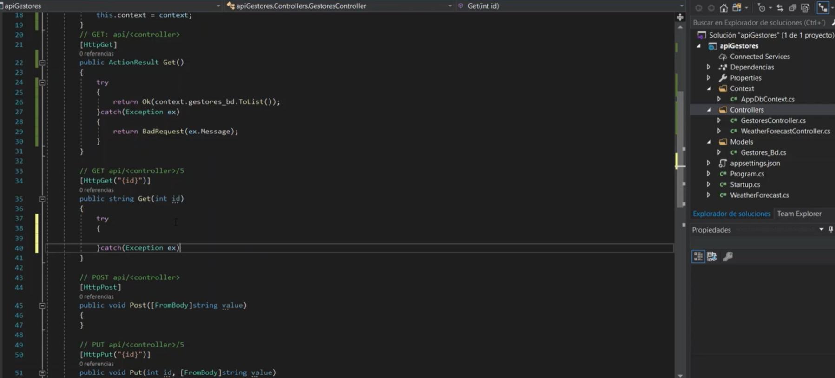

Paso 12: Luego el método mediante el uso de linq buscamos el id que busca el usario y con el método ok lo devolvemos.

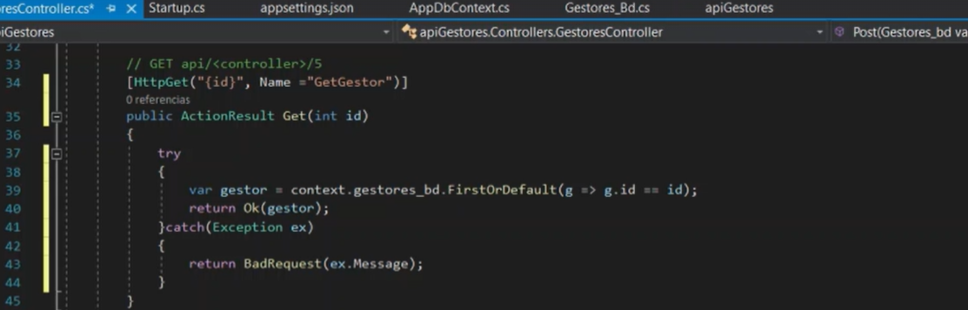

Paso 13: método POST importamos modelo, ya que en el método POST lo que se hace es insertar el registro dentro del BD,usamos el metodo anterior GetGestor para obtener el id.

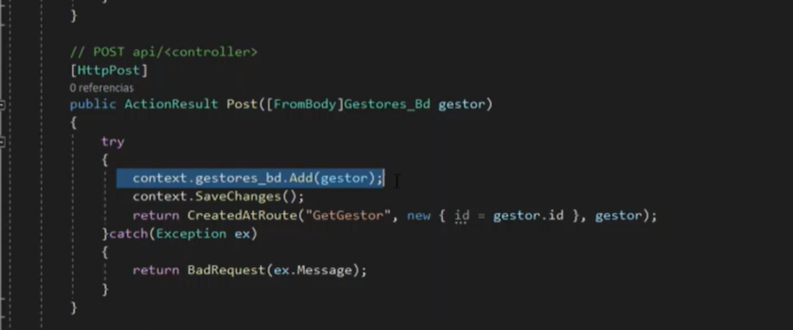

Paso 14: Petición PUT es muy similar al metodo POST solo que aquí buscamos el id del registro que se quiere modificar.

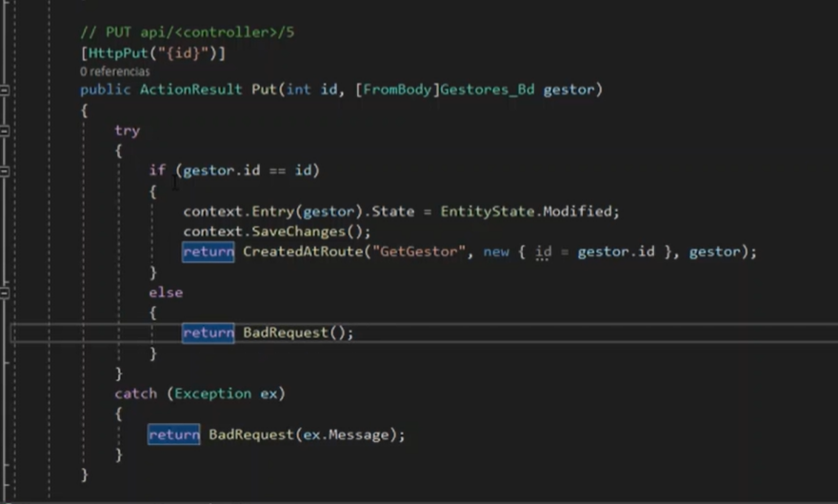

Paso 15: Petición Delete , buscamos que el registro exista si si entra al condicional y lo remueva si no manda una respuesta errónea.

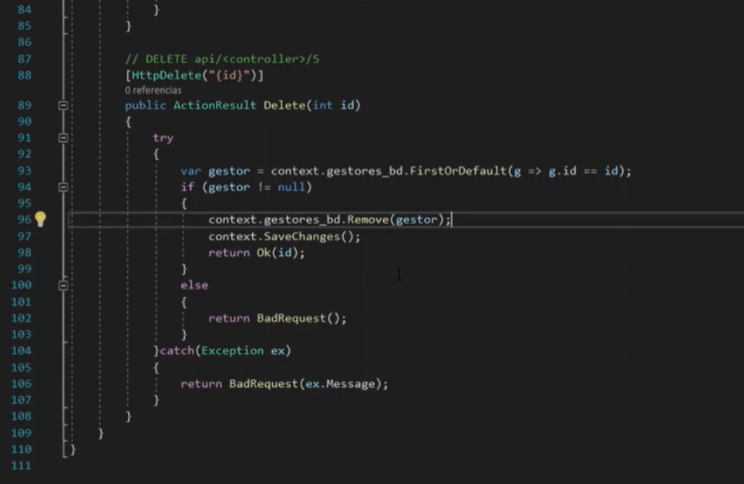

Paso 16: y en launchSettings.json vamos a modificar los perfiles para que salga como predeterminada nuestra API y probamos.

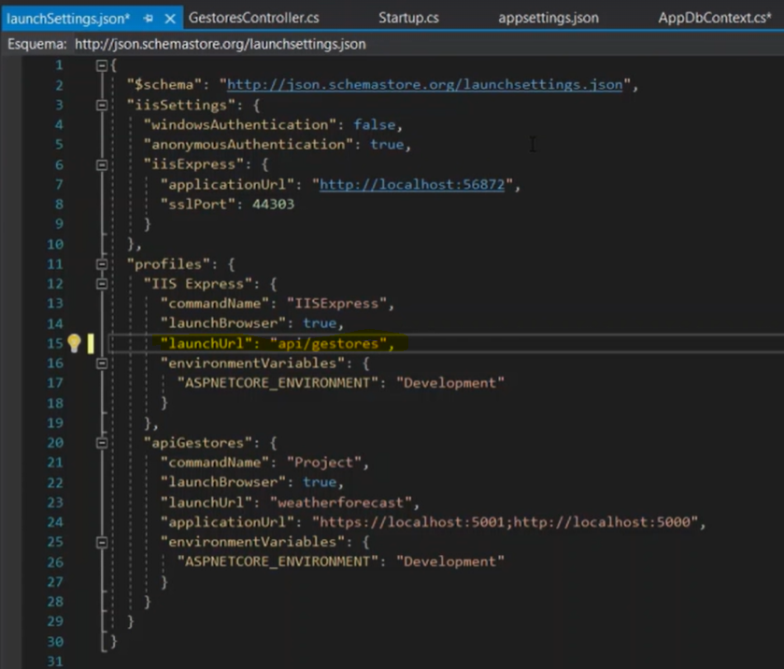

Debemos verificar primero que no tengamos errores de sintaxis verificamos los archivos.

Archivo Gestores_BD.cs contiene el modelo de nuestra base es la conexión entre la tabla y su representación en la API

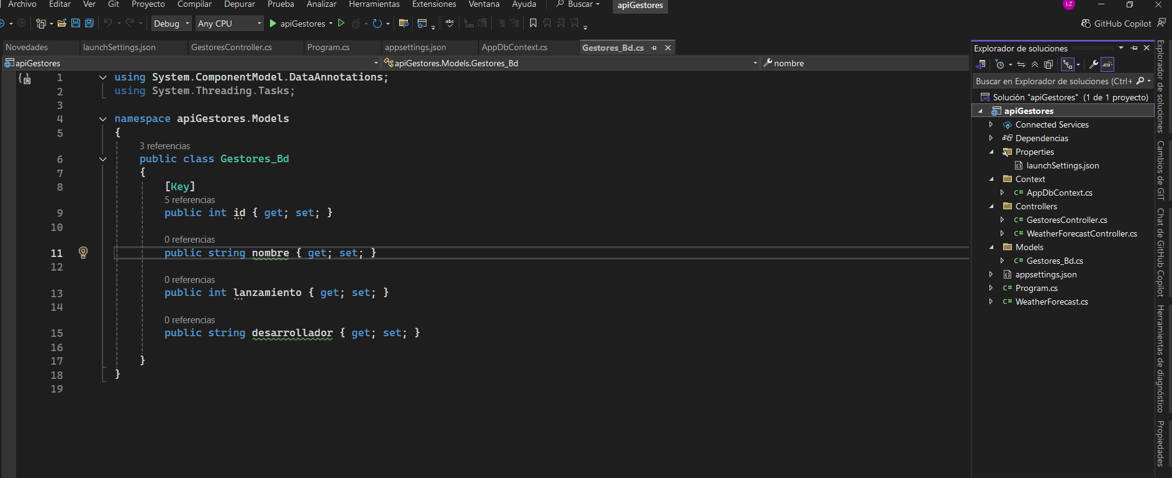

En el archivo: appsettings.json llevamos la cadena de conexión:

"AllowedHosts": "*",

"ConnectionStrings": {

"Conexion": "Server=MAQUINA;Database=TEST ; Trusted_Connection=false;Encrypt=True;MultipleActiveResultSets=true;Integrated Security=True;TrustServerCertificate=True;"

}

}

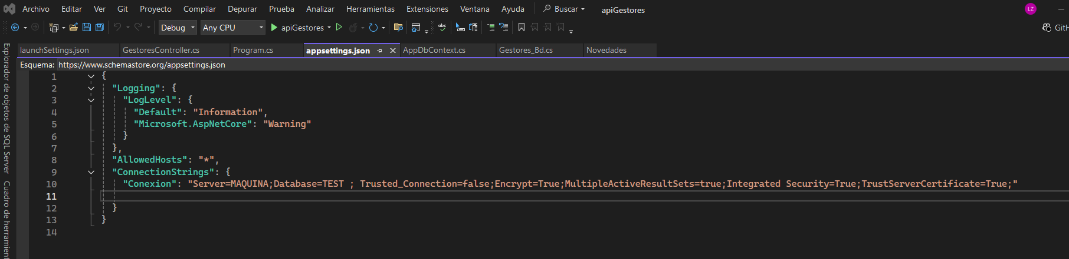

En el archivo program.cs vamos a llevar las configuraciones para hacer la conexión o puente entre nuestro Backend la api y nuestro Frontend

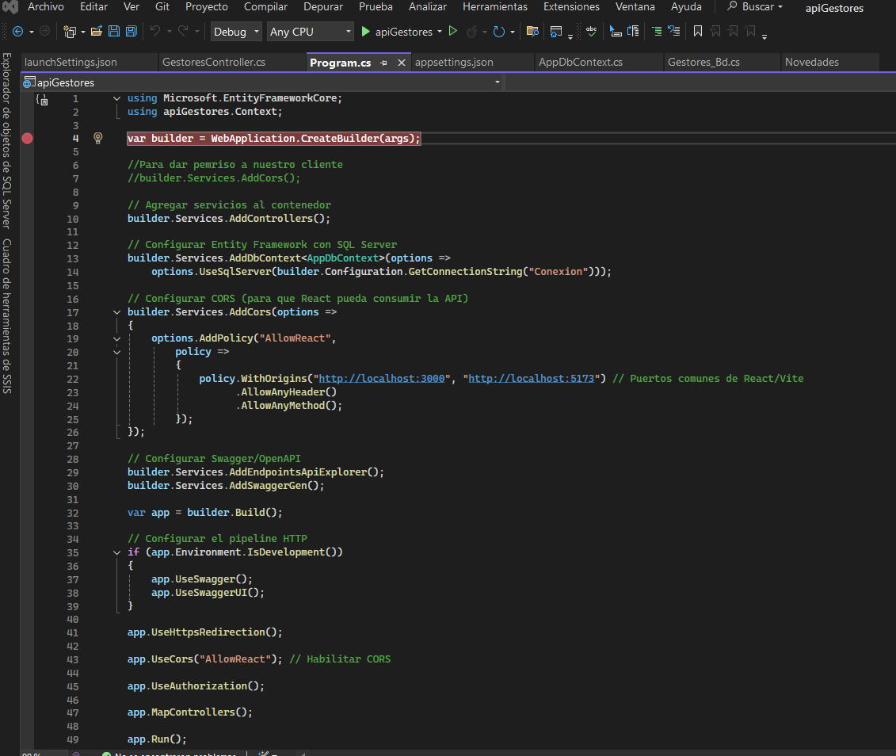

El archivo : launchSettings.json contiene los perfiles

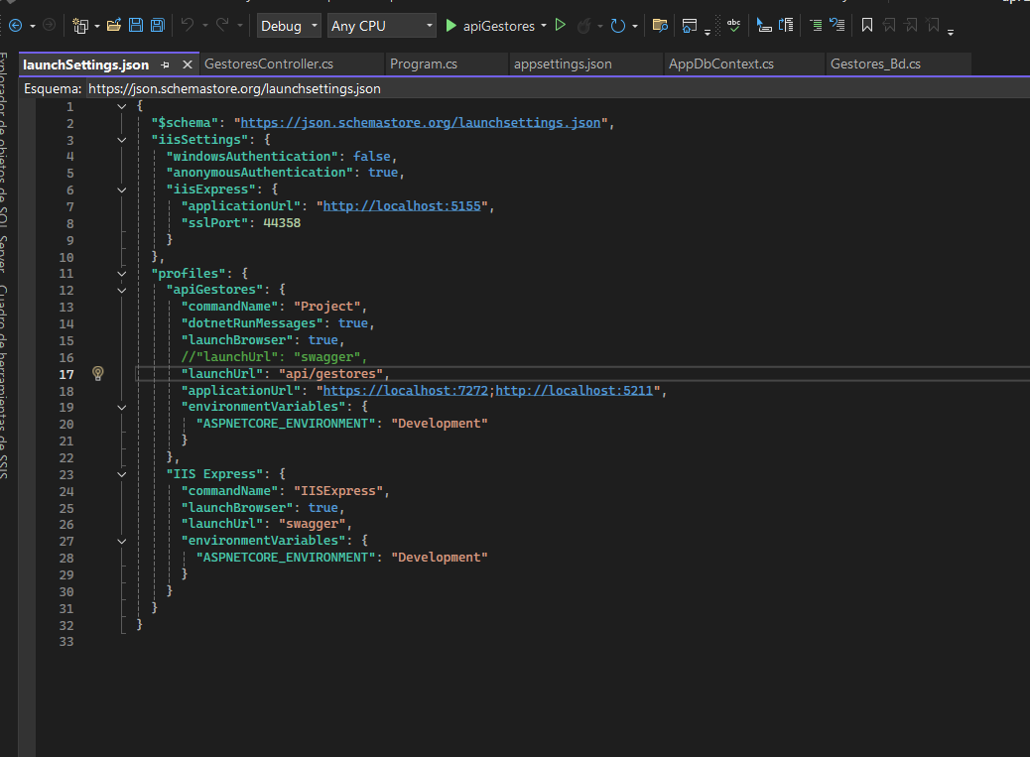

El archivo GestoresController.cs contiene nuestros los verbos HTTP

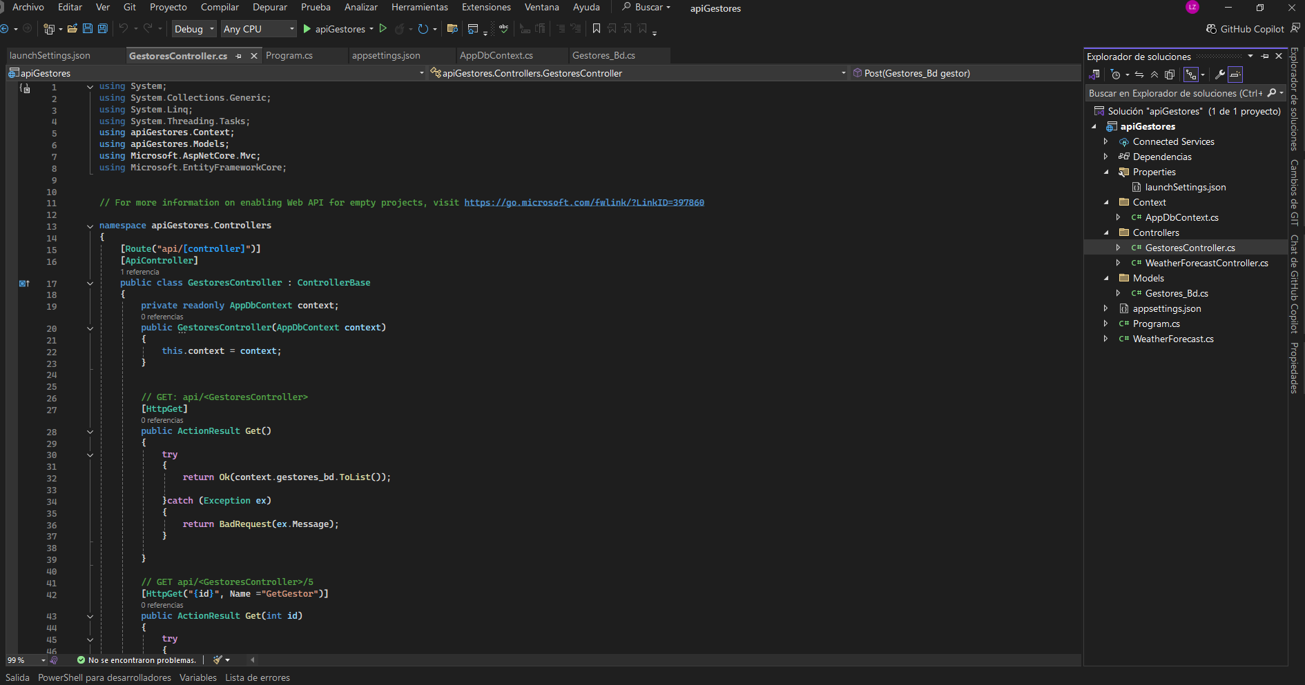

AppDbContext.cs lleva la conexión entre bd y modelo

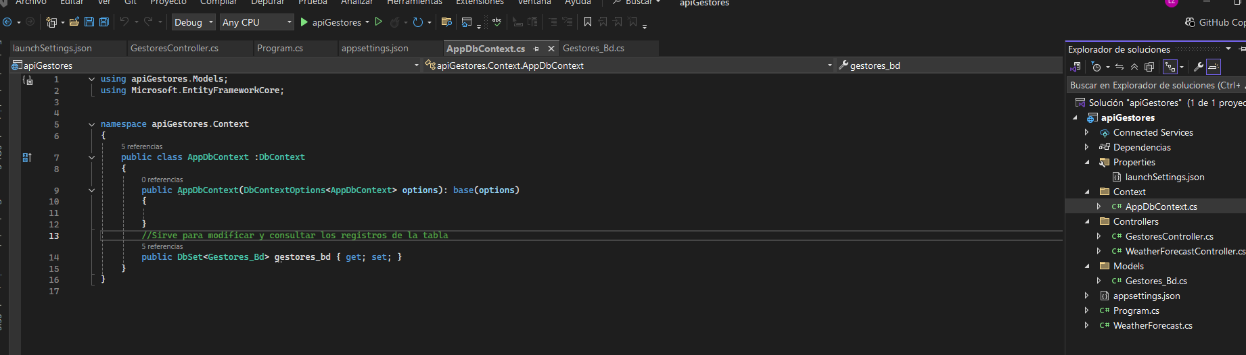

Probar con POSTMAN las peticiones

Primero el GET

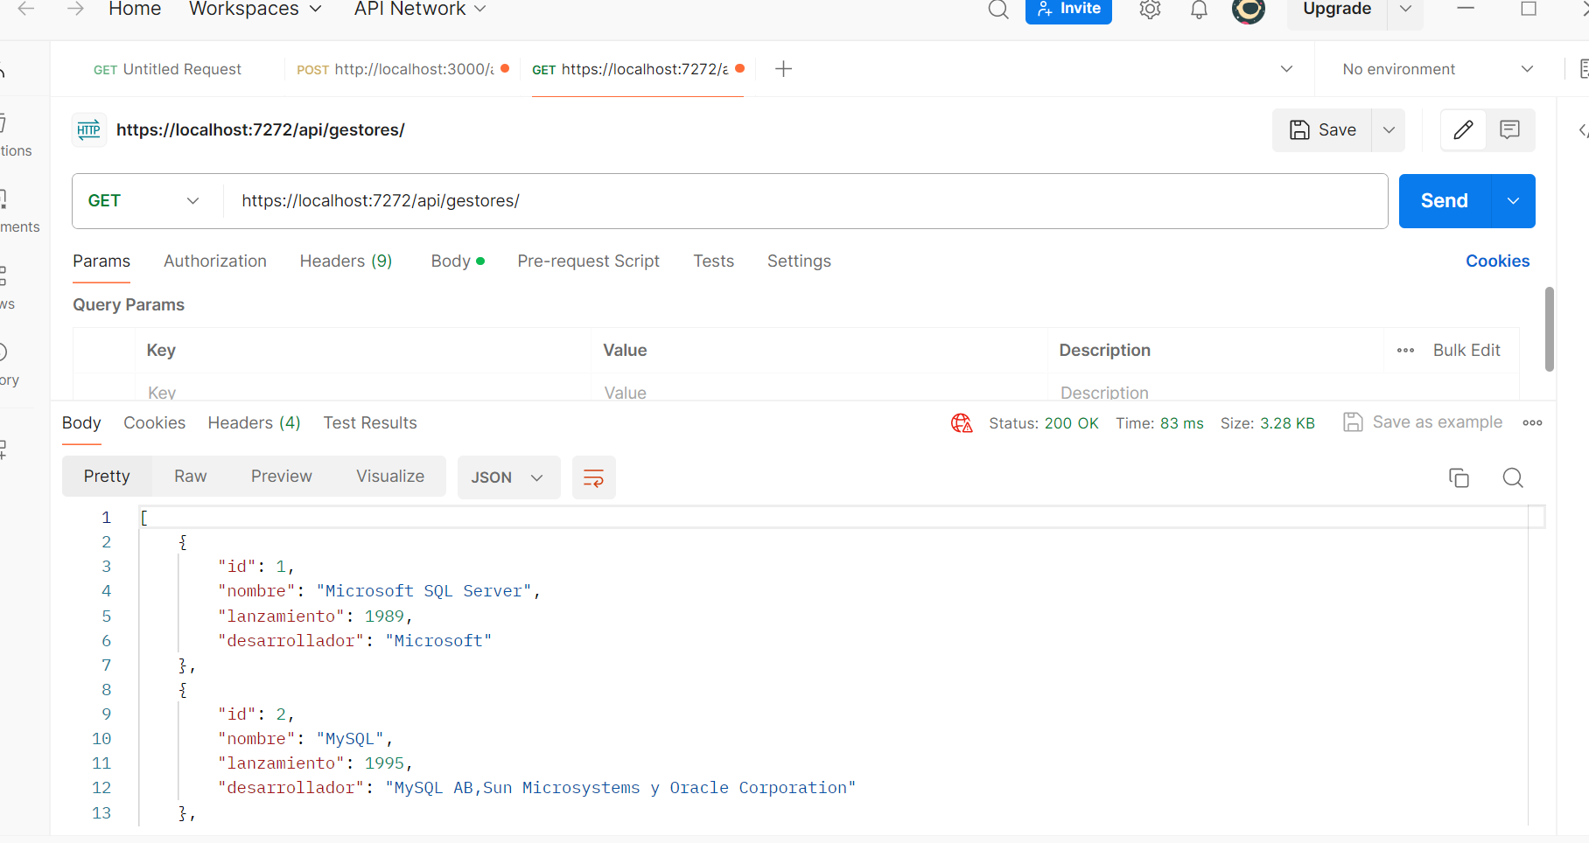

Con id

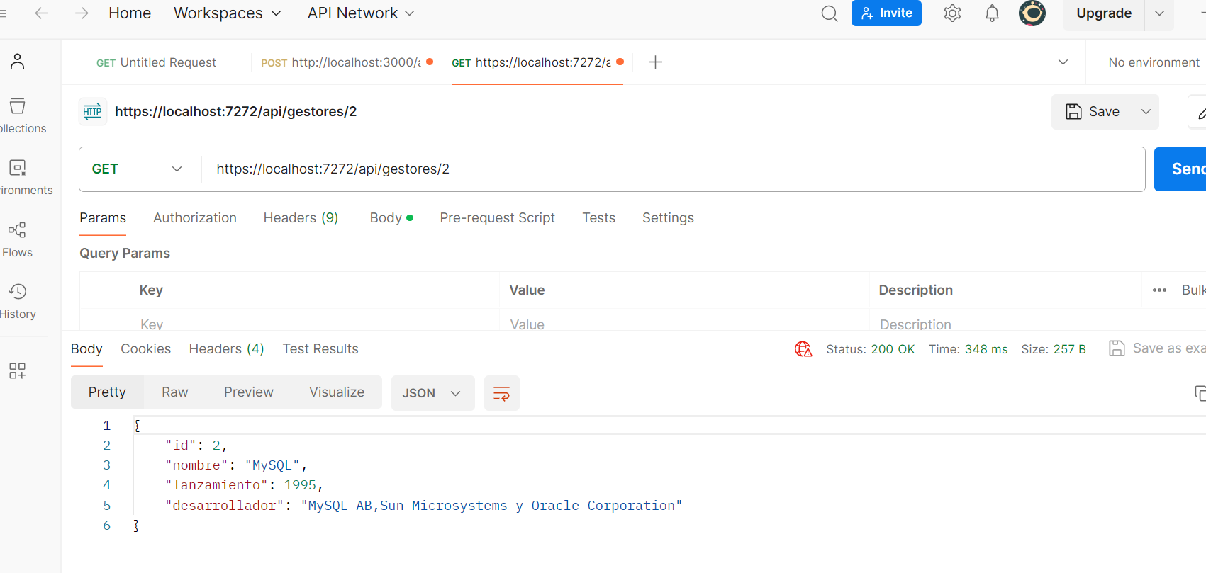

Luego el POST , vamos al body , Seleccionamos raw , Seleccionamos JSON

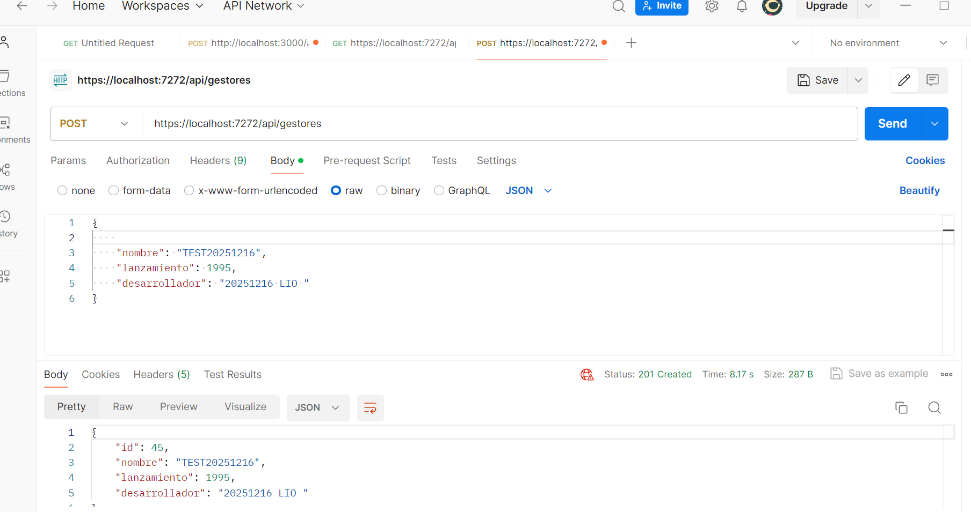

Probando PUT para actualizar este si lleva el id

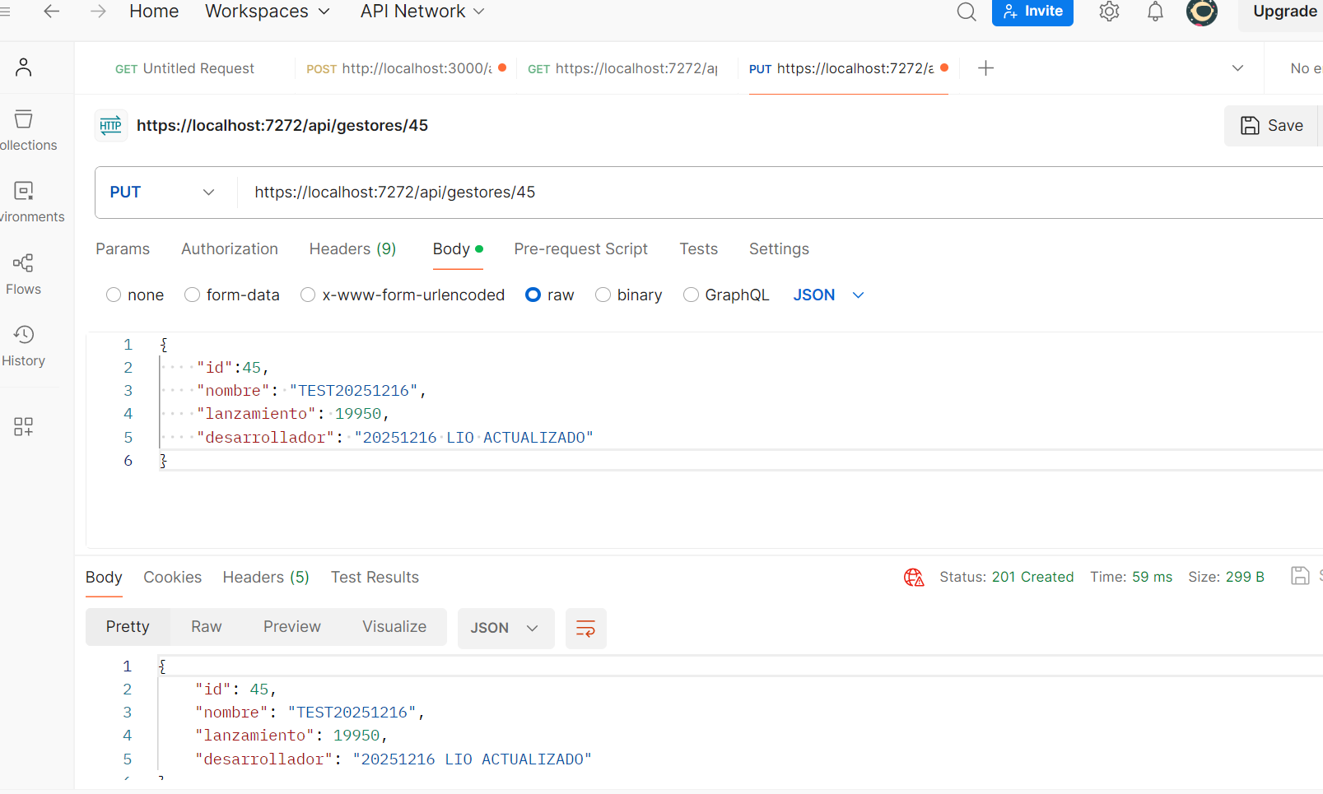

Probando el DELETE este en el body solo se selecciona none

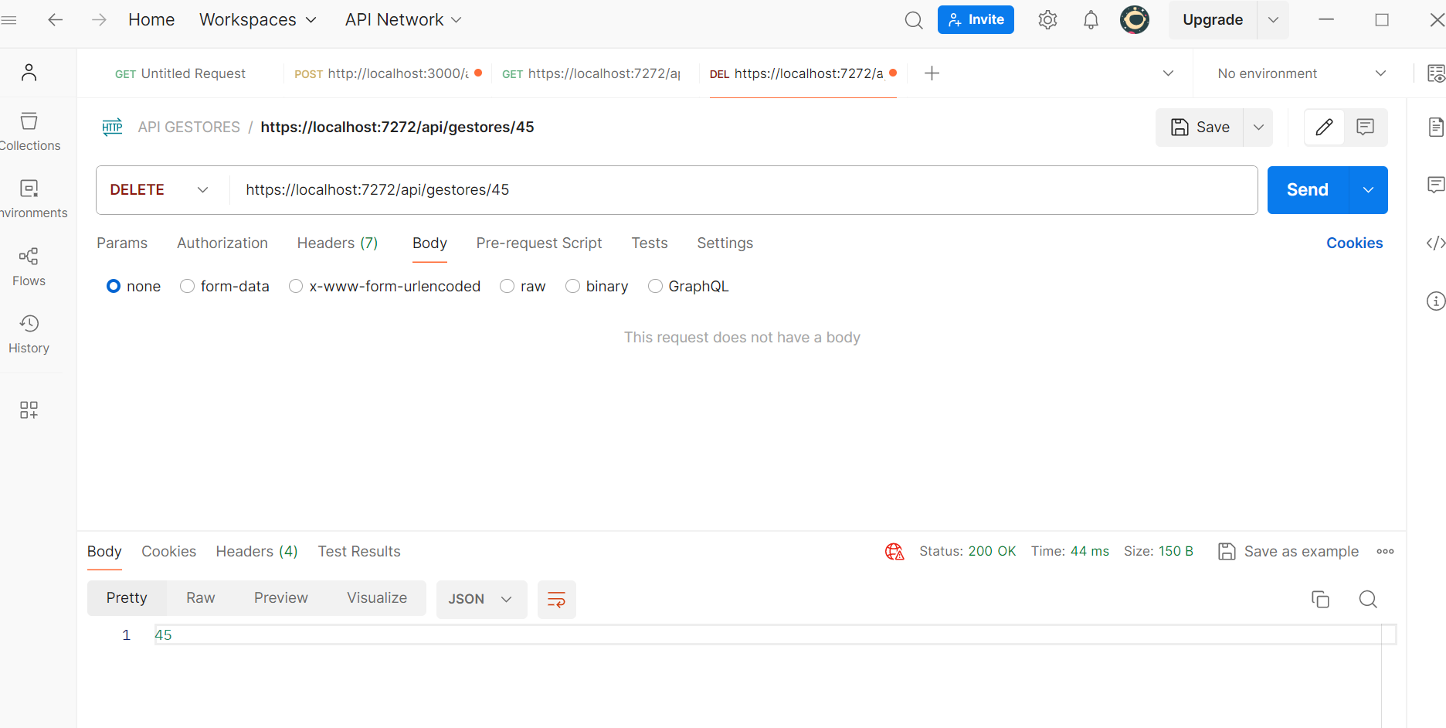

Y revisamos en la BD:

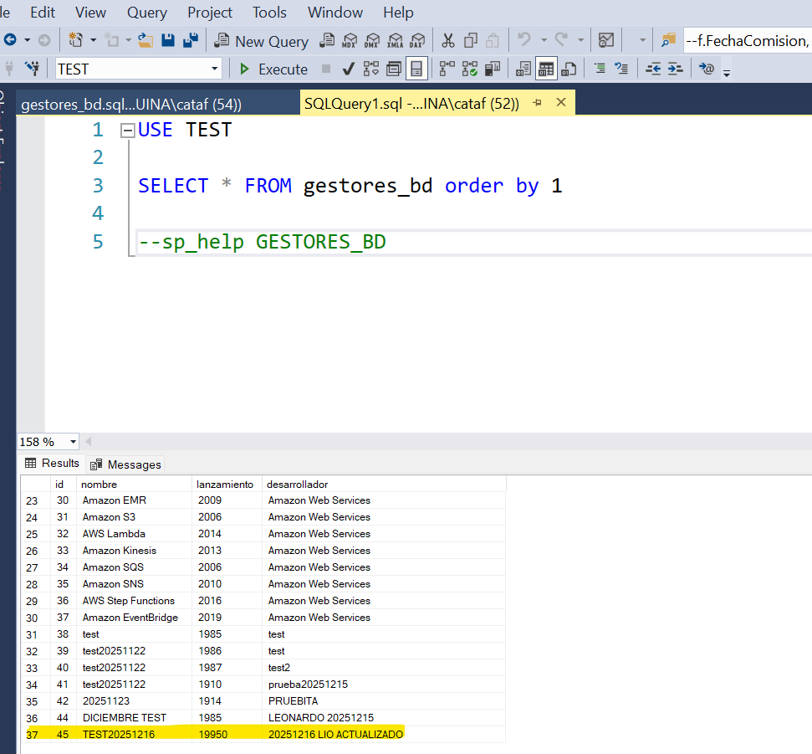

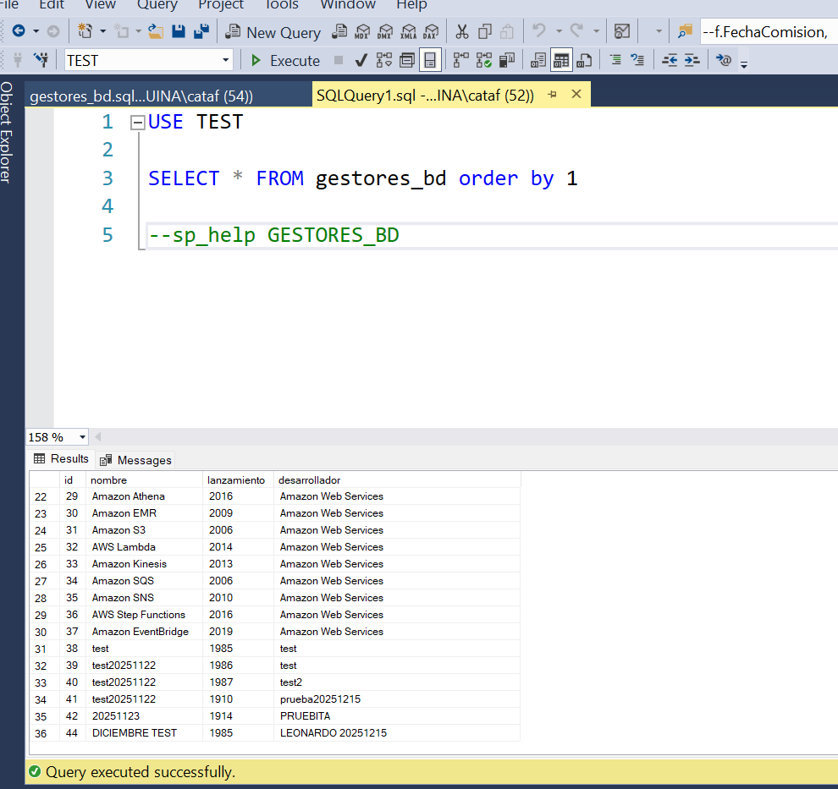

3.BD

